

**PROPOSAL PROGRAM KREATIVITAS MAHASISWA**

**PERANCANGAN DAN REALISASI ANTENA MIKROSTRIP LINGKARAN UNTUK APLIKASI LONG TERM EVOLUTION (LTE)**

**BIDANG KEGIATAN:**

**PKM KARSA CIPTA**

Diusulkan oleh:

Nuuru Alhusna Shufiya Putri; 161344022; 2016

Annisa Triyansusan; 151344004; 2015

Weldy Guruh Wardhana; 171344030; 2017

**POLITEKNIK NEGERI BANDUNG**

**BANDUNG**

**2019**

# F:\pkm\img056.jpgPENGESAHAAN PKM-KARSA CIPTA

1. Judul Kegiatan : Perancangan dan Realisasi Antena

Mikrostrip Lingkaran untuk Aplikasi Long Term Evolution (LTE)

1. Bidang Kegiatan : PKM-KC
2. Ketua Pelaksana Kegiatan
3. Nama Lengkap : Nuuru Alhusna Shufiya Putri
4. NIM : 161344022
5. Jurusan : Teknik Elektro
6. Universitas/Institut/Politeknik : Politeknik Negeri Bandung
7. Alamat Rumah : Bukit Cipageran Indah Blok A 53

Cimahi Utara 40511

1. Nomor Tel/ HP : 081573166973
2. Alamat Email : nuurualhusnaputri@gmail.com
3. Anggota Pelaksana Kegiatan/Penulis : 2 orang
4. Dosen Pendamping
   1. Nama Lengkap dan Gelar : Sanam Herlambang SST., MT.
   2. NIDN : 0005115703
   3. Alamat Rumah : Jl. Mesin No. 61 Perumahan Polban

Bandung

* 1. Nomor Tel/ HP : 081321439913

1. Biaya Kegiatan Total
2. Kemristekdikti : Rp 10.145.000,-
3. Sumber lain : -
4. Jangka Waktu Pelaksanaan : 5 (lima) bulan

|  |  |
| --- | --- |
| Menyetujui,  Ketua Jurusan,  (Malayusfi, BSEE., M.Eng.)  NIP. 19540101984303 1001 | Bandung, 04 Januari 2019  Ketua Pelaksana Kegiatan,  (Nuuru Alhusna Shufiya Putri) NIM. 161344022 |
| Direktur Politeknik Negeri Bandung,  (Dr. Ir. Rachmad Imbang Tritjahjono, M.T.)  NIP. 19600316198710 1001 | Dosen Pendamping,    (Sanam Herlambang, S.ST., M.T.) NIDN. 0005115703 |

**DAFTAR ISI**

PENGESAHAAN PKM-KARSA CIPTA ii

BAB I PENDAHULUAN 1

BAB II TINJAUAN PUSTAKA 3

BAB III METODE PELAKSANAAN 5

**3.1.** **Perancangan** 5

**3.2.** **Realisasi** 5

**3.3.** **Pengujian** 5

**3.4.** **Analisis** 6

BAB IV 7

BIAYA DAN JADWAL KEGIATAN 7

**4.1.** **Anggaran Biaya** 7

**4.2 Jadwal Kegiatan** 8

DAFTAR PUSTAKA 9

LAMPIRAN-LAMPIRAN 10

**Lampiran 1. Biodata Ketua, Anggota, dan Dosen Pembimbing** 10

**Lampiran 2. Justifikasi Anggaran Kegiatan** 18

**Lampiran 3. Susunan Organisasi Tim Pelaksana dan Pembagian Tugas** 20

**Lampiran 4. Surat Pernyataan Ketua Peneliti** 21

**Lampiran 5. Gambaran Teknologi yang Hendak Diharapkan** 22

# BAB I PENDAHULUAN

* 1. **Latar Belakang Masalah**

Telekomunikasi data mobile saat ini sangat diminati oleh masyarakat karena mudah untuk diakses. Untuk mengimbangi kebutuhan tersebut, maka diperlukan teknologi yang baru. Salah satu nya, yaitu dikembangkannya teknologi 3G menjadi teknologi 4G. Jaringan 4G ini dibuat dengan tujuan untuk memberikan kenyamanan, kecepatan dari generasi sebelumnya dalam mengakses data internet. Frekuensi yang di pakai untuk LTE di Indonesia adalah 2.3 GHz. Sekarang ini setelah infrastruktur dan jaringan komunikasi telah memadai, teknologi 4G lebih dibutuhkan oleh masyarakat karena performanya yang lebih baik dari teknologi sebelumnya. Namun jaringan 4G belum tersedia di seluruh daerah di Indonesia seperti di kabupaten atau di kota kecil, dikarenakan proses intalasi antena pemancar yang sulit, sehingga sinyal 4G nya pun susah tertangkap.

Komunikasi nirkabelini menggunakan gelombang radio sebagai media transmisinya. Maka dari itu, dibutuhkan sebuah alat atau perangkat yang dapat mengirim sinyal gelombang radio sebagai *transmitter* dan juga menangkap gelombang tersebut sebagai *receiver*. Untuk dapat memfasilitasi kebutuhan akan teknologi telekomunikasi yang berkembang saat ini diperlukan perangkat antena yang mampu melakukan penerimaan sinyal di beberapa frekuensi kerja yang berbeda. Untuk menunjang kebutuhan tersebut diperlukan suatu antena yang dapat mendukung komunikasi tanpa kabel tersebut. Salah satu jenis antena yang saat ini banyak digunakan untuk komunikasi tanpa kabel adalah antena mikrostrip. Antena mikrostrip merupakan antena yang banyak dikembangkan dalam berbagai aplikasi karena antena mikrostrip sangat cocok digunakan untuk perangkat telekomunikasi yang sekarang ini sangat memperhatikan bentuk dan ukuran. Antena mikrostrip juga memiliki fitur yang menarik seperti, profil rendah, fleksibel, ringan, ukuran kecil dan dapat dibuat untuk bekerja di banyak frekuensi,

Beberapa perancangan yang telah dibuat antara lain Analisis Antena Mikrostrip Array Bentuk Lingkaran dan Persegi Panjang menggunakan Simulasi untuk Aplikasi LTE (Hendra,2016), Perancangan Antena Mikrostrip Truncted Corner untuk Aplikasi LTE 2,3 GHz dengan Polarisasi Melingkar (Alam, 2017), Perancangan dan Realisasi Antena Mikrostrip Patch Segitiga MIMO 2x2 pada Frekuensi 2,3 GHz untuk Aplikasi LTE (Situmorang, 2015), dan Perancangan dan Realisasi Antena Mikrostrip MIMO Bowtie 4x4 pada Frekuensi 1,8 GHz untuk LTE (Jhon, 2016).

Pada perancangan ini, penulis akan merancang dan merealisasikan antena mikrostrip array bentuk lingkaran dengan patch 4x2 pada frekuensi 2,3 GHz untuk aplikasi Long Term Evolution (LTE). Untuk melakkan perancangan digunakan aplikasi CST Minrowave Studio untuk melakukan simulasi

* 1. **Perumusan Masalah**
     + 1. Bagaimana cara merancang dan merealisasikan antena mikrostrip untuk aplikasi LTE?
       2. Bagaimana menentukan frekuensi kerja yang akan digunakan dalam aplikasi LTE?
       3. Apa metode pencatuan yang akan digunakan dalam perancangan antena ini?
       4. Bagaimana pengukuran dimensi dalam perancangan antena ini?
       5. Bagaimana cara melakukan pengujian dari perancangan antena yang dibuat?
  2. **Tujuan**

Adapun tujuan dalam perancangan ini diharapkan dapat memiliki

Dapat merancang dan merealisasikan antena mikro strip untuk aplikasi LTE

Dapat mendapatkan rekuensi kerja sesuai yang diinginkan, yaitu 2,3 GHz untuk aplikasi LTE

Dapat menghasilkan perancangan antena mikrostrip sesuai dengan hasil simulasi yang dilakukan

* 1. **Kegunaan Produk**

Dalam perancangan ini diharapkan disetiap daerah Indonesia bisa mendapatkan sinyal 4G LTE, sehingga masyarakat dapat lebih mudah mendapatkan dan menikmati sinyal 4G LTE. Selain itu, antena ini diharapkan dapat menjadi referensi bagi siapapun yang ingin melakukan perancangan dan realisasi antena mikrostrip dan dapat meningkatkan kualitas internet.

* 1. **Luaran**

1. Diharapkan antena yang akan dibuat pada frekuensi kerja antena berada pada 2,3 GHz.
2. Diharapkan antena dapat memiliki parameter yang diinginkan.
3. Diharapkan hasil dari perhitungan dan pengukuran memiliki hasil yang sesuai.

# BAB II TINJAUAN PUSTAKA

Antena memiliki berbagai macam jenis, sehingga banyak orang ingin membuat antena dengan jenis yang berbeda-beda hingga mendapatkan hasil dari parameter-parameter antena yang optimal. Apalagi antena mikrostrip yang telah banyak dirancang dan direalisasikan dengan frekuensi, bentuk, jumlah elemen, dll. yang menjadi pembedanya. Berikut contoh karya antena mikrostrip yang telah dibuat dan dimuat pada jurnal :

Analisis Antena Mikrostrip Array Bentuk Lingkaran dan Persegi Panjang menggunakan Simulasi untuk Aplikasi LTE (Hendra,2016). Pada perancangan ini akan dirancang sebuah antena mikrostrip *patch* lingkaran yang dapat diaplikasikan untuk LTE yang bekerja pada frekuensi 2,3 GHz dengan menggunakan *software Ansoft* HFSS 13.0. Untuk mendapatkan *bandwidth* yang lebar (60 MHz), rancangan ini menggunakan teknik pencatuan *microstrip line* dan terdiri dari 4 elemen yang disusun secara *planar* untuk memperoleh pola radiasi *directional* dengan *gain* ≥ 6 dB.

Perancangan Antena Mikrostrip Truncted Corner untuk Aplikasi LTE 2,3 GHz dengan Polarisasi Melingkar (Alam, 2017). Antena mikrostrip yang dirancang pada penelitian ini adalah satu elemen *patch* persegi panjang dengan teknik *truncated corner* pada dua tepi *patch* antena untuk menghasilkan polarisasi melingkar pada frekuensi 2.300 MHz – 2.400 MHz. Jenis substrat yang digunakan adalah FR4 Epoxy *double layer* dengan nilai Er = 4,3 dan ketebalan 1,6 mm. Teknik pencatuan yang digunakan pada perancangan antena adalah *microstrip line feed*. Hasil rancangan satu elemen *truncated corner* dapat menghasilkan polarisasi melingkar dengan nilai *axial ratio* ≤ 3 dB.

Perancangan dan Realisasi Antena Mikrostrip Patch Segitiga MIMO 2x2 pada Frekuensi 2,3 GHz untuk Aplikasi LTE (Situmorang, 2015). Antena mikrostrip yang dirancang pada penelitian ini adalah satu elemen *patch* persegi panjang dengan teknik *truncated corner* pada dua tepi *patch* antena untuk menghasilkan polarisasi melingkar pada frekuensi 2.300 MHz – 2.400 MHz. Jenis substrat yang digunakan adalah FR4 Epoxy *double layer* dengan nilai Er = 4,3 dan ketebalan 1,6 mm. Teknik pencatuan yang digunakan pada perancangan antena adalah *microstrip line feed*. Hasil rancangan satu elemen *truncated corner* dapat menghasilkan polarisasi melingkar dengan nilai *axial ratio* ≤ 3 dB.

Perancangan dan Realisasi Antena Mikrostrip MIMO Bowtie 4x4 pada Frekuensi 1,8 GHz untuk LTE (Jhon, 2016).. Pada tugas akhir ini dirancang dan direalisasikan antena mikrostrip MIMO Bowtie 4x4 untuk aplikasi pada teknologi LTE pada frekuensi 1,88 GHz dengan *gain* ≥ 3 dBi dan *bandwith* ≥ 50 MHz.

# BAB III METODE PELAKSANAAN

## **Perancanga****n**

Dalam tahap perancangan ini, pertama-tama dilakukanlah studi literatur mengenai teknologi 4G LTE , serta frekuensi dan juga bandwidth 4G LTE yang telah ada. Lalu mencari permasalahan apa yang terjadi terkait antena dan 4G LTE ini. Setelah mendapatkan beberapa sumber, diharapkan dapat menentukan karakteristik antena yang akan digunakan, menentukan frekuensi kerja, menentukan dimensi dan subtract yang akan digunakan, dan menentukan metode pencatuan yang akan digunakan. pada perancangan ini bertujuan untuk membangun antena yang dapat menerima gelombang sinyal 4G LTE yang berada pada frekuensi 2,3 GHz. Dalam proses perancangan ini dilakukan perhitungan dimensi terlebih dahulu untuk mendapatkan nilai W dan L. Setelah didapatkan W dan L nya maka rancanglah antena mikrostrip tersebut pada simulasi CST Studio Suite hingga mendapatkan parameter – parameter yang diinginkan.

## **Realisasi**

Setelah dilakukan perancangan dan simulasi dan didapatkan hasil gain, VSWR,dan return loss yang baik, maka dapat dilanjutkan pada tahap realisasi. Dalam pembuatan patch mikrostrip digunakan PCB yang akan dicetak sesuai dengan ukuran yang didapatkan pada saat simulasi sebelumnya. Setelah proses pencetakan pada PCB selesai, maka akan di pasang saluran transmisi yang akan menghubungkan antena denga alat ukur.

## **Pengujian**

Pada tahap ini akan dilakukan pengujian terhadap PCB dengan cara mengukur antena yang telah dibuat apakah sesuai dengan hasil yang didapatkan saat simulasi sehingga antena dapat digunakan sebagai antena penerima sinyal 4G LTE. Saat melakukan pengukuran dan pemotongan/ pencetakan PCB diharapkan hasil pengukuran dapat sesuai dengan hasil yang didapatkan saat simulasi.

## **Analisis**

Pada tahap ini akan dilakukan penilaian dan analisa apakah antena dapat terealisasi dan mencapai target yang diinginkan, atau tidak terealisasi. Dengan memperhatikan parameter- parameter yang akan dicapai.

* 1. **Evaluasi**

Setelah menganalisis hasil antena lalu akan dilakukan evaluasi, yaitu jika target yang diinginkan tidak terpenuhi maka akan dipaparkan kesalahan maupun kekurangan pada setiap bagian dari proses pembuatan antena ini.

# BAB IV

# BIAYA DAN JADWAL KEGIATAN

## **Anggaran Biaya**

Tabel 1. Ringkasan Anggaran Biaya

|  |  |  |
| --- | --- | --- |
| No. | Jenis Pengeluaran | Biaya (Rp) |
| 1. | Peralatan penunjang | 2.000.000 |
| 2. | Bahan habis pakai | 2.735.000 |
| 3. | Perjalanan Seminar ke luar kota | 340.000 |
| 4. | Lain-lain | 5.070.000 |
| Jumlah | | **10.145.000** |

# 

## **4.2 Jadwal Kegiatan**

|  |  |  |  |  |  |  |  |  |  |  |  |  |  |  |  |  |  |  |  |  |  |
| --- | --- | --- | --- | --- | --- | --- | --- | --- | --- | --- | --- | --- | --- | --- | --- | --- | --- | --- | --- | --- | --- |
| **No** | **Kegiatan** | **Bulan ke-1** | | | | **Bulan ke-2** | | | | **Bulan ke-3** | | | | **Bulan ke-4** | | | | **Bulan ke-5** | | | |
| **1** | **2** | **3** | **4** | **5** | **6** | **7** | **8** | **9** | **10** | **11** | **12** | **13** | **14** | **15** | **16** | **17** | **18** | **19** | **20** |
| 1 | Studi Literatur |  |  |  |  |  |  |  |  |  |  |  |  |  |  |  |  |  |  |  |  |
| 2 | Spesifikasi dan desain konsep |  |  |  |  |  |  |  |  |  |  |  |  |  |  |  |  |  |  |  |  |
| 3 | Menentukan frekuensi kerja |  |  |  |  |  |  |  |  |  |  |  |  |  |  |  |  |  |  |  |  |
| 4 | Menghitung dimensi perancangan antena |  |  |  |  |  |  |  |  |  |  |  |  |  |  |  |  |  |  |  |  |
| 5 | Melakukan simulasi dengan CST Microwave Studio |  |  |  |  |  |  |  |  |  |  |  |  |  |  |  |  |  |  |  |  |
| 6 | Pembelian alat dan bahan |  |  |  |  |  |  |  |  |  |  |  |  |  |  |  |  |  |  |  |  |
| 7 | Pencetakan PCB |  |  |  |  |  |  |  |  |  |  |  |  |  |  |  |  |  |  |  |  |
| 8 | Pengukuran dan pengujian |  |  |  |  |  |  |  |  |  |  |  |  |  |  |  |  |  |  |  |  |
| 9 | Pembuatan laporan |  |  |  |  |  |  |  |  |  |  |  |  |  |  |  |  |  |  |  |  |

# DAFTAR PUSTAKA

Hendra, R, J, dkk 2015, ‘Analisis Antena Mikrostrip Array Bentuk Lingkaran dan Persegi Panjang menggunakan Simulasi Untuk Aplikasi LTE Frekuensi 2,3 GHz’, vol. 2, no. 1.

Alam, S, Wijaya, H, 2017, ‘ Perancangan Antena Mikrostrip Trucated Coener untuk Aplikasi LTE 2.300 MHz denga Polarisasi Melingkar’, Vol. 06 No. 24.

Situmorang, M, dkk, 2015, ‘Perancangan dan Realisasi Antena Microstrip Patch Segitiga MIMO 2x2 pada Frekuensi 2,3 GHz untuk Aplikasi LTE’, Vol. 2, No.2.

Jhon, R, dkk, 2016, ‘Perancangan dan Realisasi Antena Mikrostrip MIMO Bowtie 4x4 pada Frekuensi 1,8 GHz untuk Aplikasi LTE’, Vol. 3, No.

# LAMPIRAN-LAMPIRAN

## **Lampiran 1. Biodata Ketua, Anggota, dan Dosen Pembimbing**

* 1. **Biodata Ketua Pelaksana**
     1. **Identitas Diri**

|  |  |  |
| --- | --- | --- |
| 1 | Nama Lengkap | Nuuru Alhusna Shufiya Putri |
| 2 | Jenis Kelamin | Perempuan |
| 3 | Program Studi | D4-Teknik Telekomunikasi |
| 4 | NIM | 161344022 |
| 5 | Tempat dan Tanggal Lahir | Bandung, 30 November 1998 |
| 6 | E-mail | nuurualhusnaputri@gmail.com |
| 7 | Nomor Telepon/HP | 081573166973 |
| 8 | Alamat Rumah | Bukit Cipageran Indah Blok A 53 Cimahi Utara 40511 |

* + 1. **Kegiatan Kemahasiswaan Yang Sedang/Pernah Diikuti**

|  |  |  |  |
| --- | --- | --- | --- |
| No | Jenis Kegiatan | Status Dalam Kegiatan | Waktu dan Tempat |
| 1 | Program Pengenalan Kampus (PPKK) | Peserta | 2016 di Politeknik Negeri Bandung |
| 2. | ESQ Leadership Training | Peserta | 2016 di Politeknik Negeri Bandung |
| 3. | Pelatihan Komputer (Netiquet) | Peserta | 2016 di Politeknik Negeri Bandung |
| 4. | Bela Negara | Peserta | 2016 di Politeknik Negeri Bandung |
| 5. | Kunjungan Industri 1.0 | Peserta | 2016 di Telkom |
| 6. | Kunjungan Industri 2.0 | Wakil Ketua | 2018 di PT. SKKL Indosat |
| 7. | AIESEC | Anggota | 2017-2018 |

* + 1. 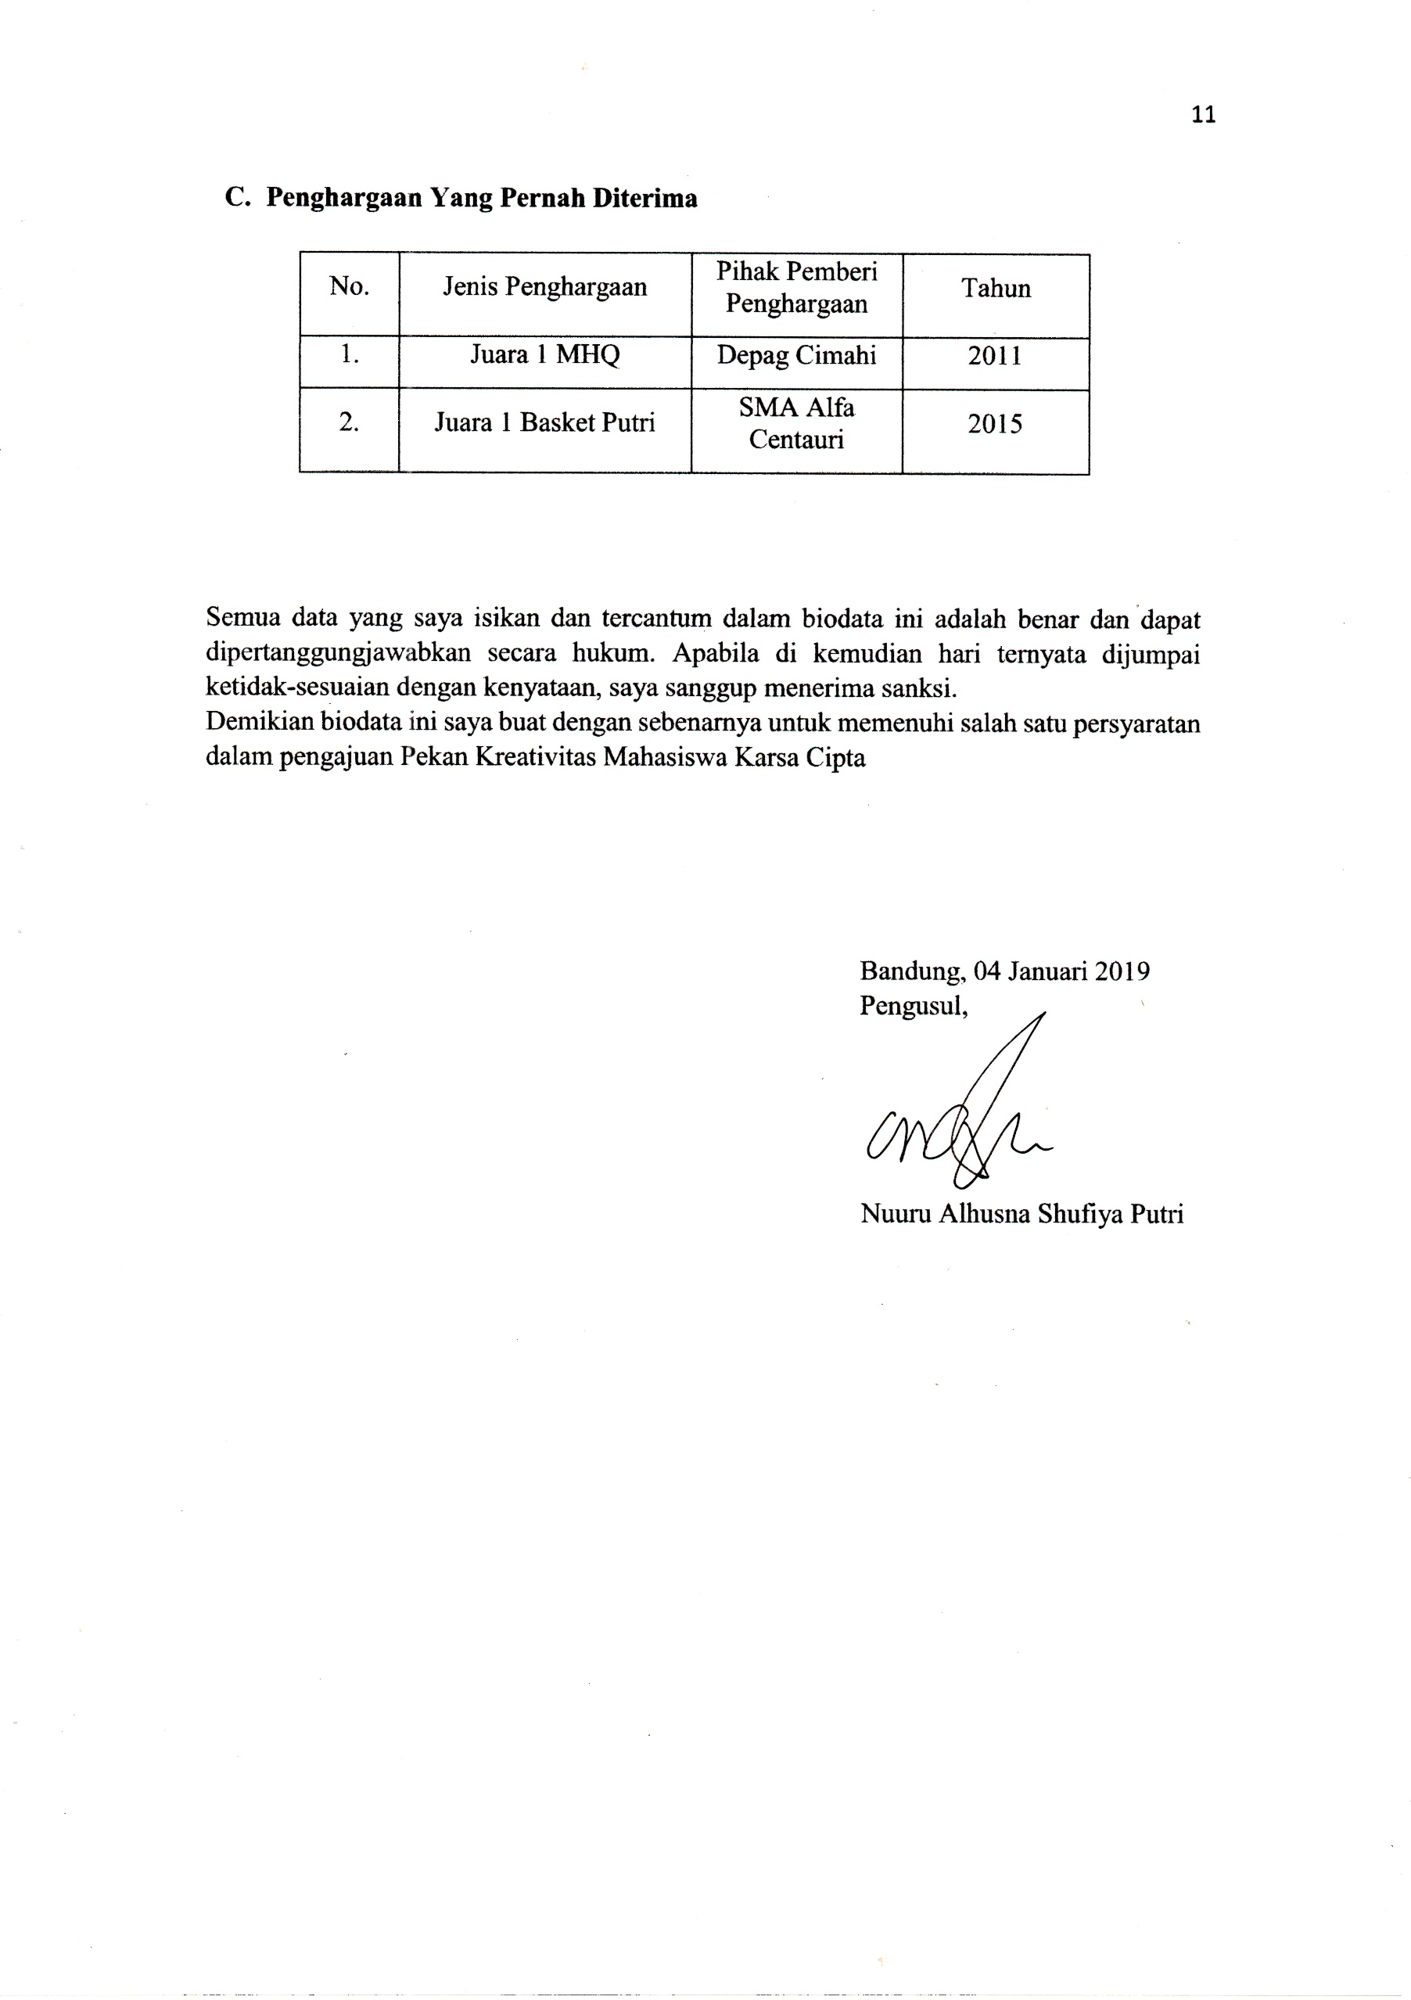**Penghargaan Yang Pernah Diterima**

|  |  |  |  |
| --- | --- | --- | --- |
| No. | Jenis Penghargaan | Pihak Pemberi Penghargaan | Tahun |
| 1. | Juara 1 MHQ | Depag Cimahi | 2011 |
| 2. | Juara 1 Basket Putri | SMA Alfa Centauri | 2015 |

Semua data yang saya isikan dan tercantum dalam biodata ini adalah benar dan dapat dipertanggungjawabkan secara hukum. Apabila di kemudian hari ternyata dijumpai ketidak-sesuaian dengan kenyataan, saya sanggup menerima sanksi.

Demikian biodata ini saya buat dengan sebenarnya untuk memenuhi salah satu persyaratan dalam pengajuan Pekan Kreativitas Mahasiswa Karsa Cipta

Bandung, 04 Januari 2019

Pengusul,

Nuuru Alhusna Shufiya Putri

* 1. **Biodata Anggota 1**

1. **Identitas Diri**

|  |  |  |
| --- | --- | --- |
| 1 | Nama Lengkap | Annisa Triyansusan |
| 2 | Jenis Kelamin | Perempuan |
| 3 | Program Studi | D4-Teknik Telekomunikasi |
| 4 | NIM | 151344004 |
| 5 | Tempat dan Tanggal Lahir | Bandung, 05 Oktober 1997 |
| 6 | E-mail | [annisayansusan@gmail.com](mailto:annisayansusan@gmail.com) |
| 7 | Nomor Telepon/HP | 081223501486 |

1. **Kegiatan Kemahasiswaan Yang Sedang/Pernah Diikuti**

|  |  |  |  |
| --- | --- | --- | --- |
| No | Jenis Kegiatan | Status Dalam Kegiatan | Waktu dan Tempat |
| 1 | Program Pengenalan Kampus (PPKK) | Peserta | 2015 di Politeknik Negeri Bandung |
| 2. | ESQ Leadership Training | Peserta | 2015 di Politeknik Negeri Bandung |
| 3. | Pelatihan Komputer (Netiquet) | Peserta | 2015 di Politeknik Negeri Bandung |
| 4. | Bela Negara | Peserta | 2015 di Politeknik Negeri Bandung |
| 5. | Kunjungan Industri 1.0 | Peserta | 2016 di PT. Indosat |
| 6. | Kunjungan Industri 2.0 | Wakil Ketua | 2017 di PT. SKKL Indosat |
| 7. | HIMATEL | Anggota | 2016-Sekarang |

1. **Penghargaan Yang Pernah Diterima**

|  |  |  |  |
| --- | --- | --- | --- |
| No. | Jenis Penghargaan | Pihak Pemberi Penghargaan | Tahun |
| 1 | Program Kreativitas Mahasiswa Politeknik Negeri Bandung | POLBAN | 2018 |

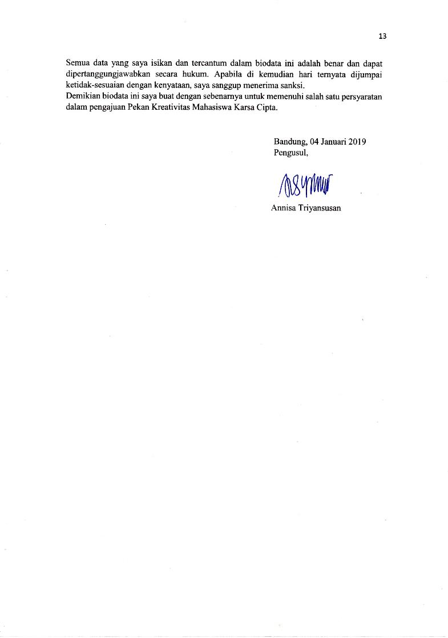Semua data yang saya isikan dan tercantum dalam biodata ini adalah benar dan dapat dipertanggungjawabkan secara hukum. Apabila di kemudian hari ternyata dijumpai ketidak-sesuaian dengan kenyataan, saya sanggup menerima sanksi.

Demikian biodata ini saya buat dengan sebenarnya untuk memenuhi salah satu persyaratan dalam pengajuan Pekan Kreativitas Mahasiswa Karsa Cipta.

Bandung, 04 Januari 2019

Pengusul,

Annisa Triyansusan

* 1. **Biodata Anggota 2**

1. **Identitas Diri**

|  |  |  |
| --- | --- | --- |
| 1 | Nama Lengkap | Weldy Guruh Wardhana |
| 2 | Jenis Kelamin | Laki-Laki |
| 3 | Program Studi | D4-Teknik Telekomunikasi |
| 4 | NIM | 171344030 |
| 5 | Tempat dan Tanggal Lahir | Cimahi, 31 Juli 1999 |
| 6 | E-mail | wardhanaguruh@gmail.com |
| 7 | Nomor Telepon/HP | 083829634291 |

1. **Kegiatan Kemahasiswaan Yang Sedang/Pernah Diikuti**

|  |  |  |  |
| --- | --- | --- | --- |
| No | Jenis Kegiatan | Status Dalam Kegiatan | Waktu dan Tempat |
| 1 | Program Pengenalan Kampus (PPKK) | Peserta | 2017 di Politeknik Negeri Bandung |
| 2. | ESQ Leadership Training | Peserta | 2017 di Politeknik Negeri Bandung |
| 3. | Pelatihan Komputer (Netiquet) | Peserta | 2017 di Politeknik Negeri Bandung |
| 4. | Bela Negara | Peserta | 2017 di Politeknik Negeri Bandung |
| 5. | Kunjungan Industri 1.0 | Logistik | 2018 di PT. XL |
| 6. | Proker Angkatan (Maret Cerdas Telkom) | Logistik | 2018 |
| 7. | HIMATEL | Anggota | 2018-Sekarang |
| 8. | Gathring D4-Telkom | Logistik | 2018 |

1. **Penghargaan Yang Pernah Diterima**

|  |  |  |  |
| --- | --- | --- | --- |
| Not. | **F:\pkm\img059.jpg**Jenis Penghargaan | Pihak Pemberi Penghargaan | Tahun |
| 1 | Juara 1 Kejuaraan Taekwondo (KOPEL) | Ketua Taekwondo Pengcab Kota Cimahi | 2015 |
| 2 | Juara 3 Kejuaraan Taekwondo (Walikota Cup IX) | Ketua Taekwondo Pengcab Kota Cimahi | 2015 |
| 3 | Juara 3 Kejuaraan Taekwondo (Walikota Cup X) | Ketua Taekwondo Pengcab Kota Cimahi | 2015 |

Semua data yang saya isikan dan tercantum dalam biodata ini adalah benar dan dapat dipertanggungjawabkan secara hukum. Apabila di kemudian hari ternyata dijumpai ketidak-sesuaian dengan kenyataan, saya sanggup menerima sanksi.

Demikian biodata ini saya buat dengan sebenarnya untuk memenuhi salah satu persyaratan dalam pengajuan Pekan Kreativitas Mahasiswa Karsa Cipta.

Bandung, 04 Januari 2019

Pengusul,

Weldy Guruh Wardhana

* 1. **Biodata Dosen Pembimbing**
     1. **Biodata Dosen Pembimbing Identitas Diri**

|  |  |  |
| --- | --- | --- |
| 1 | Nama Lengkap | Sanam Herlambang, S.ST,.MT. |
| 2 | Jenis Kelamin | Laki-laki |
| 3 | Program Studi | Teknik Telekomunikasi |
| 4 | NIP/NIDN | 0005115703 |
| 5 | Tempat&Tanggal Lahir | Jakarta, 5 November 1957 |
| 6 | Alamat E-mail | san_am57@yahoo.com |
| 7 | Nomor Telepon/HP | 081321439913 |

* + 1. **Riwayat Pendidikan**

|  |  |  |  |
| --- | --- | --- | --- |
|  | **S1** | **D IV** | **S2** |
| Nama Institusi | Institut Teknologi Nasional Bandung | Institut Teknologi Bandung | Universitas Gajah Mada |
| Jurusan | Teknik Elektro | Teknik Elektro | Teknik Elektro |
| Tahun Lulus | 1991 | 1999 | 2007 |

* + 1. **Rekam Jejak Tri Dharma PT**

**C.1. Pendidikan/Pengajaran**

|  |  |  |  |
| --- | --- | --- | --- |
| **No.** | **Nama Mata Kuliah** | **Wajib/Pilihan** | **SKS** |
| 1 | Bengkel Elektronika | Wajib | 3 |
| 2 | Praktek Keterampilan Dasar Mekanik | Wajib | 3 |
| 3 | K3 | Wajib | 2 |
| 4 | Kapita Selekta | Wajib | 2 |
| 5 | Etika Profesi | Wajib | 2 |

**C.2. Penelitian**

|  |  |  |  |
| --- | --- | --- | --- |
| **No.** | **Judul Penelitian** | **Penyandang Dana** | **Tahun** |
| 1 | Mereduksi Derau pada Citra Menggunakan Teknik Neuro Fuzzy | UPPM – Dikti | 2012 |

**C.3. Pengabdian Kepada Masyarakat**

|  |  |  |  |
| --- | --- | --- | --- |
| **No.** | **Judul Pengabdian kepada Masyarakat** | **Penyandang Dana** | **Tahun** |
| 1 | Gerakan Orang Tua Asuh Polban | Polban | 2002 |
| 2 | Pengawas IOM Polban | Polban | 2008 |
| 3 | Wakil Ketua Satgas Praktikum Mahasiswa Politeknik Indramayu | Polban | 2010 |
| 4 | Pengajar Praktikum Mahasiswa Politeknik Indramayu | Polban | 2010 |
| 5 | Seksi Keamanan RW 01 Desa Sariwangi KBB | Perumahan Dosen Polban | 2009 |
| 6 | Ketua RT 02 RW 01 Desa Sariwangi KBB | Perumahan Dosen Polban | 2011 |
| 7 | Pelatihan Aplikasi Intercom via LAN untuk Informasi Siskamling dan Basis Data Lingkungan RT/RW Sekelurahan Gegerkalong Bandung | JTE Polban | 2012 |

Semua data yang saya isikan dan t ercantum dalam biodata ini adalah benar dan dapat dipertanggungjawabkan secara hukum. Apabila di kemudian hari ternyata dijumpai ketidak-sesuaian dengan kenyataan, saya sanggup menerima sanksi.

Demikian biodata ini saya buat dengan sebenarnya untuk memenuhi salah satu persyaratan dalam pengajuan Pekan Kreativitas Mahasiswa Karsa Cipta.

Bandung, 04 Januari 2019

Dosen Pembimbing,

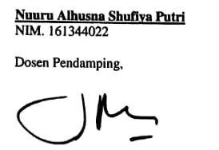

Sanam Herlambang, S.ST.,MT.

## **Lampiran 2. Justifikasi Anggaran Kegiatan**

1. **Peralatan penunjang**

|  |  |  |  |  |
| --- | --- | --- | --- | --- |
| **Material** | **Justifikasi Pemakaian** | **Kuantitas** | **Harga Satuan (Rp)** | **Jumlah (Rp)** |
| Toolset Elektronik | Alat perakit | 1 Set | 500.000 | 500.000 |
| Multimeter Digital | Penunjang perakitan | 1 Buah | 1.000.000 | 1.000.000 |
| Terminal | Penunjang perakitan | 1 Buah | 100.000 | 100.000 |
| CST Microwave Studio | Aplikasi simulasi | 1 Set | 400.000 | 400.000 |
| SUB TOTAL (Rp) | | | | 2.000.000 |

1. Bahan Habis Pakai

|  |  |  |  |  |
| --- | --- | --- | --- | --- |
| **Material** | **Justifikasi Pemakaian** | **Kuantitas** | **Harga Satuan (Rp)** | **Jumlah (Rp)** |
| RT/duroid 5880 Rogers | Papan PCB | 3 Set | 700.000 | 2.100.000 |
| Konektor SMA Female Jack PCB Edge Mount Solder | Komponen alat perakit | 10 Buah | 2.000 | 20.000 |
| Kabel | Komponen alat perakit | 5 Meter | 50.000 | 250.000 |
| Kabel Koaksial | Komponen penghubung | 4 Meter | 50.000 | 200.000 |
| Konektor BNC | Komponen penghubung | 6 Buah | 20.000 | 120.000 |
| Timah | Komponen penghubung | 1 Buah | 25.000 | 25.000 |
| Lotfett | Komponen alat perakit | 1 Buah | 40.000 | 40.000 |
| SUB TOTAL (Rp) | | | | 2.735.000 |

1. Perjalanan

|  |  |  |  |  |
| --- | --- | --- | --- | --- |
| **Material** | **Justifikasi Pemakaian** | **Kuantitas** | **Harga Satuan (Rp)** | **Jumlah (Rp)** |
| Perjalanan ke percetakan PCB | Penunjang perjalanan | 5 Kali | 75.000 | 150.000 |
| Perjalanan ke toko-toko dibandung | Survey, pencarian, dan pembelian lat dan bahan | 5 Kali | 75.000 | 150.000 |
| Parkir | Biaya parkir setiap perjalanan | 20 Kali | 2.000 | 40.000 |
| SUB TOTAL (Rp) | | | | 340.000 |

1. Lain-lain

|  |  |  |  |  |
| --- | --- | --- | --- | --- |
| **Material** | **Justifikasi Pemakaian** | **Kuantitas** | **Harga Satuan (Rp)** | **Jumlah (Rp)** |
| Tinta printer | Penyusunan laporan | 4 Set | 50.000 | 200.000 |
| Kertas HVS A4 80gr | Penyusunan laporan | 2 rim | 60.000 | 120.000 |
| Percetakan PCB | Pembuatan alat | 4 Kalo | 600.000 | 2.400.000 |
| Penyewaan Lab | Pengujian alat | 4 Bulan | 150.000 | 600.000 |
| Konsumsi (Untuk 5 Bulan) | Konsumsi dalam rapat dan pembuatan alat | 15 Buah | 50.000 | 750.000 |
| Seminar Nasional | Biaya persiapan seminar | 1 Kali | 1.000.000 | 1.000.000 |
| SUB TOTAL (Rp) | | | | 5.070.000 |

## **Lampiran 3. Susunan Organisasi Tim Pelaksana dan Pembagian Tugas**

|  |  |  |  |  |  |
| --- | --- | --- | --- | --- | --- |
| No | Nama/ Nim | Program Studi | Bidang Ilmu | Alokasi Waktu (jam / minggu) | Uraian Tugas |
| 1. | Nuuru Alhusna Shufiya Putri | D4 | Teknik Telekomunikasi | 20 jam | Penentuan spsifikasi antena dan perehitungan dimensi antena |
| 2. | Annisa Triyansusan | D4 | Teknik Telekomunikasi | 20 jam | Simulasi hasil perhitungan menggunakan software CST Microwave Studio 3D Simulation dan menyetak layout antenna pada PCB. |
| 3. | Weldy Guruh Wardhana | D4 | Teknik Telekomunikasi | 20 jam | Menguji spesifikasi antenna yang telah dicetak, membandingkan, dan menganalisa hasil simulasi terhadap hasil pengujian merujuk pada spesifikasi yan telah ditentukan |

**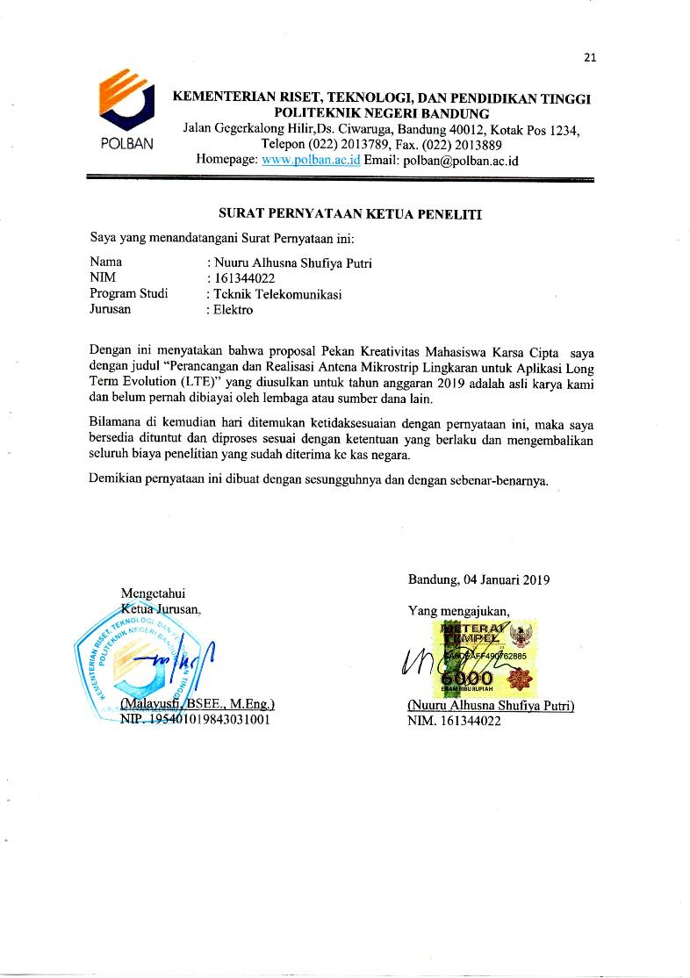****KEMENTERIAN RISET, TEKNOLOGI, DAN PENDIDIKAN TINGGI**

**POLITEKNIK NEGERI BANDUNG**

Jalan Gegerkalong Hilir,Ds. Ciwaruga, Bandung 40012, Kotak Pos 1234, Telepon (022) 2013789, Fax. (022) 2013889

Homepage: [www.polban.ac.id](http://www.polban.ac.id) Email: polban@polban.ac.id



## Lampiran 4. Surat Pernyataan Ketua Peneliti

**SURAT PERNYATAAN KETUA PENELITI**

Saya yang menandatangani Surat Pernyataan ini:

Nama : Nuuru Alhusna Shufiya Putri

NIM : 161344022

Program Studi : Teknik Telekomunikasi

Jurusan : Elektro

Dengan ini menyatakan bahwa proposal Pekan Kreativitas Mahasiswa Karsa Cipta saya dengan judul “Perancangan dan Realisasi Antena Mikrostrip Lingkaran untuk Aplikasi Long Term Evolution (LTE)” yang diusulkan untuk tahun anggaran 2019 adalah asli karya kami dan belum pernah dibiayai oleh lembaga atau sumber dana lain.

Bilamana di kemudian hari ditemukan ketidaksesuaian dengan pernyataan ini, maka saya bersedia dituntut dan diproses sesuai dengan ketentuan yang berlaku dan mengembalikan seluruh biaya penelitian yang sudah diterima ke kas negara.

Demikian pernyataan ini dibuat dengan sesungguhnya dan dengan sebenar-benarnya.

|  |  |
| --- | --- |
| Mengetahui  Ketua Jurusan,  (Malayusfi, BSEE., M.Eng.)  NIP. 195401019843031001 | Bandung, 04 Januari 2019  Yang mengajukan,  (Nuuru Alhusna Shufiya Putri)  NIM. 161344022 |

## **Lampiran 5. Gambaran Teknologi yang Hendak Diharapkan**

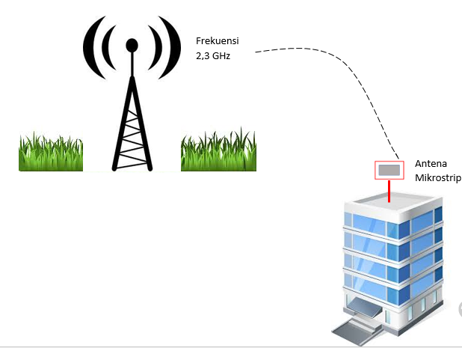

Pada ilustrasi sistem diatas, antena pemancar (transmitter) dari tower BTS akan memancarkan sinyal 4G LTE yang bekerja pada frekuensi 2,3 GHz. Lalu sinyal-sinyal tersebut akan ditangkap oleh penerima (receiver), yaitu antena mikrostrip yang telah dibuat dengan frekuensi kerja pada 2,3 GHz. Dengan gain yang telah didapatkan, maka sinyal 4G LTE bisa ditangkap oleh perangkat dengan syarat perangkat sudah dapat menerima sinyal 4G LTE.